Introduction  This assessment is designed to help you gain a practical understanding of the following topics.  - Data representation  - Pointer arithmetic  - Translation of high-level language (C) to assembly language  - Stack structure (for function calls)  Use the debugger to step through the C program provided. We have used various debugger screenshots in the questions below.  Data representation  Local variables of the main function are in the memory shown below. Note: The size of int is four bytes and char is one byte. | Введение  Настоящее задание предназначено для лучшего освоения курса и получить практическое понимание следующих тем.  • Представление данных  • Арифметика указателя  • Преобразование высокоуровневого языка (C) в ассемблер  • Структура стека (для вызовов функции)  Используйте отладчик. Рисунки приведенные ниже предназначены для лучшего понимания последовательности выполнения задания.  Представление данных  Локальные переменные функции main находятся в памяти, показанной ниже. Прим: Размер int составляет четыре байта, char - один байт.

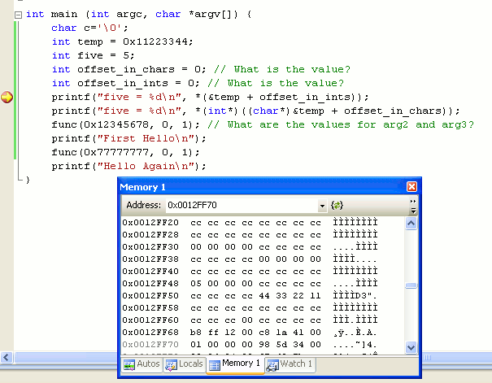
In the screenshot shown above,  - What is the address of the variable temp? (In your debugger, type &temp in the Watch window to get its address.)  - What is the address of the variable five?  - What is the address of the most-significant byte of temp?  - What is the address of the least-significant byte of temp?  Note: When machines represent data in memory ordered from least significant byte (in lower address) to the most significant byte (in higher address), the representation is called little endian. Conversely, the notation where data in memory is ordered from most significant byte to least significant byte is called big endian.  Pointer arithmetic  - Given the screenshot above, what should be the value of offset_in_ints in order for the program to print the value of the variable five in the first printf statement?  - Given the screenshot above, what should be the value of offset_in_chars in order for the program to print the value of the variable five in the second printf statement?  - If the size of int was 2 bytes, what should be the value of offset_in_ints in order for the program to print the value of the variable five in the first printf statement?  - If the size of int was 2 bytes, what should be the value of offset_in_chars in order for the program to print the value of the variable five in the second printf statement?  Translation of High-level language to assembly  In Visual C++ 2008 Express, you can look at the translated assembly instructions after you start a Debug session. Choose Debug > Windows > Disassembly as shown below. | На снимке экрана, показанном выше,  1. Каков адрес переменной temp? (В Вашем отладчике, введите &temp в окне Watch, чтобы получить его адрес.)  2. Каков адрес переменных five?  3. Каков адрес старшего значащего байта temp?  4. Каков адрес младшего значащего байта temp?  Примечание: Когда машины представляют данные в памяти, упорядоченной от меньшего байта (в более низком адресе) к большему байту (в более высоком адресе), представление вызывают небольшим порядком байтов. Наоборот, нотацию, где данные в памяти упорядочиваются от старшего значащего байта до младшего значащего байта, вызывают большим порядком байтов.  Арифметика указателя  1. Учитывая снимок экрана выше, каково должно быть значение offset_in_ints для программы, чтобы напечатать значение переменных five в первом printf операторе?  2. Учитывая снимок экрана выше, каково должно быть значение offset_in_chars для программы, чтобы напечатать значение переменных five во втором printf операторе?  3. Если размер интервала составлял 2 байта, каково должно быть значение offset_in_ints для программы, чтобы напечатать значение переменных five в первом printf операторе?  4. Если размер интервала составлял 2 байта, каково должно быть значение offset_in_chars для программы, чтобы напечатать значение переменных five во втором printf операторе?  Преобразование Высокоуровневого языка в ассемблер  В Экспрессе Visual C++ 2008 года можно смотреть на преобразованные инструкции блока после того, как Вы запускаете сеанс Отладки. Выберите Отладку> Windows> Дизассемблирование как показано ниже.

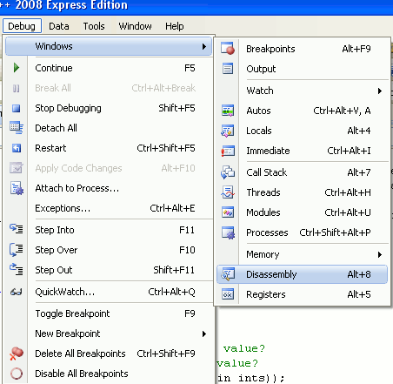
Notice in the Disassembly window below there are two invocations to function func. The high-level function call in C is translated into five assembly instructions. | Заметьте в окне Дизассемблирования ниже есть два вызова, чтобы функционировать func. Высокоуровневый вызов функции в C преобразовывается в пять инструкций блока.

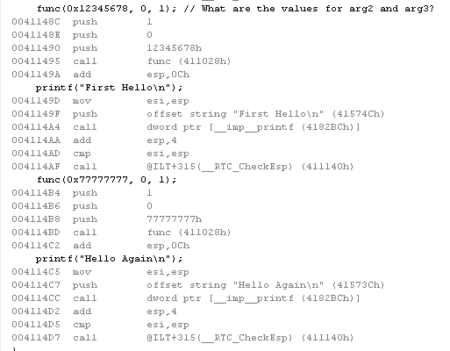
- To what assembly instruction will the machine return after executing the first assembly-level call to func?  - What is the memory address of that instruction?  - To what assembly instruction will the machine return after executing the second assembly-level call to func?  - What is the memory address of that instruction?  - Let us assume your goal is to skip the print statement that sits in between the two func calls. To what address should the machine return after executing the first func call in order to accomplish your goal?  Stack Structure  The screenshot below shows the stack of func at the point in time when the program was stopped right after the first invocation of func and before the first instruction inside func is executed. | 1. К какой инструкции блока машина возвратится после выполнения первого вызова функции func?  2. Каков адрес памяти той инструкции?  3. К какой инструкции блока машина возвратится после выполнения второго вызова функции func?  4. Каков адрес памяти той инструкции?  5. Предположим, что Ваша цель состоит в том, чтобы пропустить оператор печати, который находится между двумя вызовами func. К какому адресу машина должна возвратиться после выполнения первого вызова func, чтобы выполнить Вашу цель?  Структура стека  Снимок экрана ниже показывает стек func в моменте времени, когда программа была остановлена прямо после первого вызова func и перед первой инструкцией внутри выполняется func.

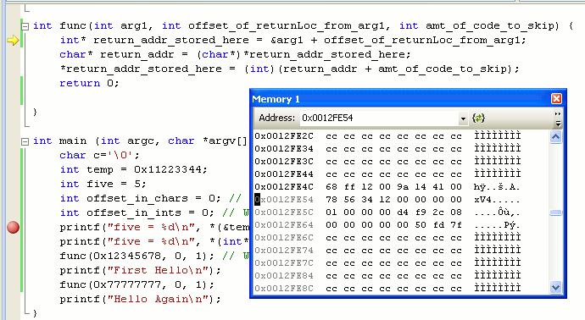
- What is the address of the variable arg1?  - What is the address of the variable offset_of_returnLoc_from_arg1?  - Where the return address located?  - Let us return to the goal stated above: To skip the print statement that sits in between the two func calls in main(). In order to do that, what should be the values of parameter2 (offset_of_returnLoc_from_arg1) and parameter3 (amt_of_code_to_skip) in func? | 1. Каков адрес переменной arg1?  2. Каков адрес переменной offset_of_returnLoc_from_arg1?  3. Где обратный адрес располагался?  4. Давайте возвратимся к вышеизложенной цели: Чтобы пропустить оператор печати, который находится промежуточный, два func призывают main (). Чтобы сделать это, каковы должны быть значения parameter2 (offset_of_returnLoc_from_arg1) и parameter3 (amt_of_code_to_skip) в func?

#include <stdio.h>

int func(int arg1, int offset_of_returnLoc_from_arg1, int amt_of_code_to_skip) {
int* return_addr_stored_here = &arg1 + offset_of_returnLoc_from_arg1;
char* return_addr = (char*)*return_addr_stored_here;
*return_addr_stored_here = (int)(return_addr + amt_of_code_to_skip);
return 0;

}

int main (int argc, char *argv[]) {
char c='\0';
int temp = 0x11223344;
int five = 5;
int offset_in_chars = 0; // What is the value?
int offset_in_ints = 0; // What is the value?
printf("five = %d\n", *(&temp + offset_in_ints));
printf("five = %d\n", *(int*)((char*)&temp + offset_in_chars));
func(0x12345678, 0, 1); // What are the values for arg2 and arg3?
printf("First Hello\n");
func(0x77777777, 0, 1);
printf("Hello Again\n");
}

